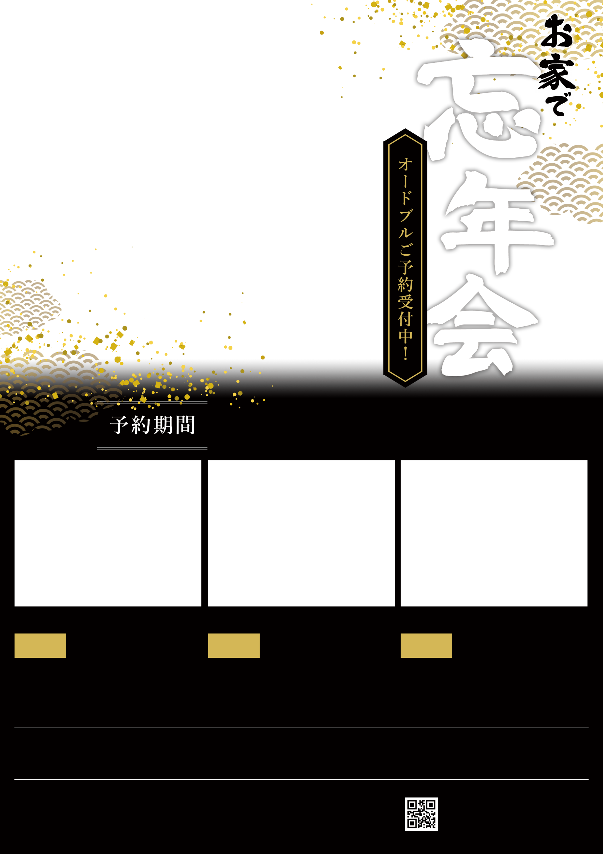

お店の名前が入ります

TEL：000-000-0000

住所：〇〇県〇〇市〇〇町〇〇-〇〇

営業時間：00:00～00:00（L.O.00:00）

定休日：〇曜日

※価格は全て税込みです。

0,000円

全〇品

ファミリーオードブルセット

ここにオードブルの説明が入ります。

ここにオードブルの説明が入ります。

ここにオードブルの説明が入ります。

ここにオードブルの説明が入ります。

ここにオードブルの説明が入ります。

ここにオードブルの説明が入ります。

よくばりオードブルセット

全〇品

0,000円

0,000円

ここにオードブルの説明が入ります。

ここにオードブルの説明が入ります。

ここにオードブルの説明が入ります。

Buzzスペシャルオードブルセット

全〇品

キャンセルポリシー

●ここに注意点が入ります。ここに注意点が入ります。

●ここに注意点が入ります。ここに注意点が入ります。

●ここに注意点が入ります。ここに注意点が入ります。

00/00(月)〜00/00(月)